ДЕПАРТАМЕНТ ОБРАЗОВАНИЯ И НАУКИ ПРИМОРСКОГО КРАЯ
КРАЕВОЕ ГОСУДАРСТВЕННОЕ АВТОНОМНОЕ
ПРОФЕССИОНАЛЬНОЕ ОБРАЗОВАТЕЛЬНОЕ УЧРЕЖДЕНИЕ
«ДАЛЬНЕВОСТОЧНЫЙ ТЕХНИЧЕСКИЙ КОЛЛЕДЖ»



МЕТОДИЧЕСКИЕ РЕКОМЕНДАЦИИ С ЗАДАНИЯМИ

ПО ВЫПОЛНЕНИЮ ПРАКТИЧЕСКИХ РАБОТ

ПМ 04.Организация видов работ при эксплуатации и реконструкции строительных объектов
МДК 04.01. Эксплуатация зданий
Для специальности 270802
Строительство и эксплуатация зданий и сооружений

ДЛЯ СТУДЕНТОВ ОЧНОЙ И ЗАОЧНОЙ ФОРМЫ ОБУЧЕНИЯ

часть 4

Уссурийск, 2016 год

РАССМОТРЕНА | УТВЕРЖДАЮ
на заседании кафедры | Зам. директора по
строительных специальностей | методической и научной работе ДВТК
Протокол № __ от «___» _______2016 | _______________ Н.С. Домашенко
Заведующий кафедры  __________________ Е. В. Андреева | «____» _____________2016
«____» __________20___

Разработчик:
С. А. Орлов – преподаватель ДВТК
Рецензенты:

Методические рекомендации по выполнению практических работ часть 1 являются частью учебно-методического комплекса (УМК) по ПМ 04. Организация видов работ при эксплуатации и реконструкции строительных объектов МДК 04.01. Эксплуатация зданий.

Методические рекомендации определяют цели, задачи, порядок выполнения, а также содержат требования к лингвистическому и техническому оформлению практических работ.

Методические рекомендации адресованы студентам очной и заочной формы обучения.
Содержание

- Пояснительная записка 4
- Практическая работа №9 5
- Практическая работа №10 14
- Перечень рекомендуемых учебных изданий,
Интернет-ресурсов, дополнительной литературы 18

Пояснительная записка
Настоящие методические рекомендации предназначены для студентов дневного отделения специальности 270802 «Строительство и эксплуатация зданий и сооружений» (базовой и углубленной подготовки).
Тема 1.1. Оценка технического состояния зданий и сооружений – является частью профессионального модуля ПМ. 04. Организация видов работ при эксплуатации и реконструкции строительных объектов в соответствии с Федеральными государственными стандартами по специальности среднего профессионального образования 270802 «Строительство и эксплуатация зданий и сооружений» в части освоения основного вида профессиональной деятельности (ВПД) и соответствующих общих компетенций (ОК):
ОК 1. Понимать сущность и социальную значимость своей будущей профессии, проявлять к ней устойчивый интерес.
ОК 2. Организовывать собственную деятельность, выбирать типовые методы и способы выполнения профессиональных задач, оценивать их эффективность и качество.
ОК 3. Принимать решения в стандартных и нестандартных ситуациях и нести за них ответственность.
ОК 4. Осуществлять поиск и использование информации, необходимой для эффективного выполнения профессиональных задач, профессионального и личностного развития.
ОК 5. Использовать информационно-коммуникационные технологии в профессиональной деятельности.
ОК 6. Работать в коллективе и в команде, эффективно общаться с коллегами, руководством, потребителями.
ОК 7. Брать на себя ответственность за работу членов команды (подчиненных), за результат выполнения заданий.
ОК 8. Самостоятельно определять задачи профессионального и личностного развития, заниматься самообразованием, осознанно планировать повышение квалификации.
ОК 9. Ориентироваться в условиях частой смены технологий в профессиональной деятельности.
ОК 10. Исполнять воинскую обязанность, в том числе с применением полученных профессиональных знаний (для юношей).
Целью настоящего пособия является оказание методической помощи студентам при выполнении практических работ. Кроме того, в пособии приведен перечень рекомендуемых учебных изданий.
В результате изучения темы студент должен:
уметь:
оценивать техническое состояние конструкций зданий и конструктивных элементов;
знать:
методики оценки технического состояния элементов зданий и фасадных конструкций;
основные методы оценки технического состояния зданий.
Практическая работы № 9

Тема: Выполнение схем отопления и вентиляции
Цель работы: Научится выполнять рабочую документацию отопления, вентиляции и кондиционирования.
Дано: Архитектурно-строительный чертеж ИГ05.
Содержание задания:
1. Оформить в масштабе 1:100 план типового этажа (рис. 7) и план подвала (рис. 8). На плане типового этажа нанести нагревательные приборы и стояки. Нагревательные приборы размещаются в местах наибольших теплопотерь, под окнами. Узел ввода расположить в подвале в правой части здания.
2. Выполнить в масштабе 1:100 аксонометрическую схему системы отопления (в учебных целях можно только одной ветки) (рис. 12). При этом надо учесть, что подающий трубопровод прокладывается в подвале на отметке – 0.900 м, обратный на отметке – 0.700 м.
3. Выполнить узел обвязки радиатора верхнего этажа.
Задание выполнить на формате А3.
Основную надпись, содержание, расположение и размеры граф основной надписи, дополнительных граф к ней, а также размеры рамок выполнить в соответствии с ГОСТ 21.1101-2009 форма 3. Обозначить документ – ПР09.270831.6С.22-ОВ; ПР-практическая работа, 09 – номер задания, 270831 – код направления, 6С – номер группы, 22 – номер варианта, ОВ – марка комплекта чертежей. Пример заполнения основной надписи на рис. 1.
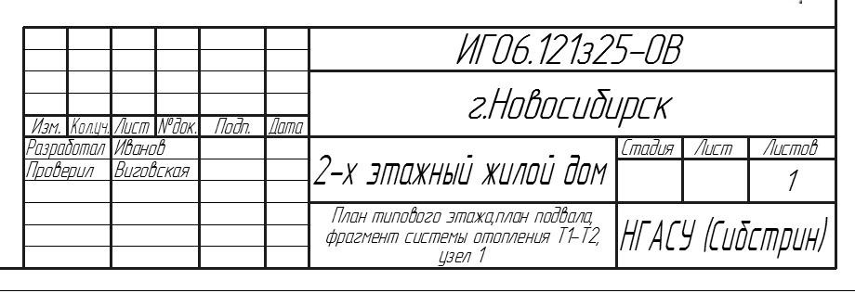
Рисунок 1. Пример заполнения основной надписи: Форма 3

Общие сведения
Рабочую документацию отопления, вентиляции и кондиционирования выполняют в соответствии с требованиями стандартов Системы проектной документации для строительства (СПДС):
ГОСТ 21.602-2003 "Правила выполнения рабочей документации отопления, вентиляции и кондиционирования";
ГОСТ 21.1101-2009 "Основные требования к проектной и рабочей документации";
ГОСТ 21.205-93 "Условные обозначения элементов санитарно-технических систем";
ГОСТ 21.206-93 "Условные обозначения трубопроводов".
По заданию 2х-этажное жилое здание оборудовано однотрубной вертикальной системой водяного отопления с нижней разводкой (подающая и обратная магистрали расположены ниже нагревательных приборов) с П-образными стояками. Нагревательные приборы – чугунные радиаторы М-140. Расстояние между пробками радиатора – 500 мм.
Теплоноситель – горячая вода – поступает в здание под давлением по подающей трубе ввода от наружной сети теплофикации. Узел ввода находится в подвале здания и состоит из двух труб – для подачи и для отвода теплоносителя, распределительной гребенки, где устанавливаются контрольно-измерительные приборы для определения параметров теплоносителя.
Подающий и обратный трубопроводы прокладываются на кронштейнах вдоль стен подвала на отметках - 0.900 подающий и - 0.700 обратный трубопроводы. Из узла ввода теплоноситель по магистральным подающим трубопроводам подводится к стоякам, которые теплоноситель распределяют по этажам к отопительным приборам – радиаторам.
Теплоноситель нагревает прибор, тепло от прибора поступает в помещение, а охлажденная вода по стоякам собирается в обратный магистральный трубопровод, вначале поступает в узел ввода, где измеряются ее параметры, а затем через сборную отводящую трубу выводится из здания в теплосеть.
Для нормальной работы водяной системы отопления необходимо отвести воздух, который попадает в систему при ее заполнении и во время работы. Для этого магистральный трубопровод прокладывают с уклоном 0,003 в сторону узла ввода, и воздух удаляется через верхний нагревательный прибор посредством вентиля Маевского.
Трехходовые краны устанавливаются перед всеми нагревательными приборами и служат для регулировки прохода теплоносителя по нагревательному прибору. Радиаторы следует размещать в местах наибольших теплопотерь, в нашем случае радиаторы установлены под окном. Расстояние от пола до центра верхней подводки к радиаторам составляет 640 мм, до центра нижней подводки – 140 мм (рис. 2).
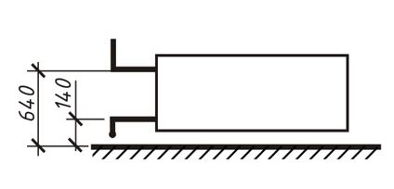
Рисунок 2. Размещение нагревательных приборов
Расстояние от штукатурки до оси неизолированных стояков и горизонтальных трубопроводов систем отопления при их открытой прокладке должно составлять: при диаметре труб до 32 мм – 35 мм (рис. 3), при диаметре от 40 мм – 50 мм.
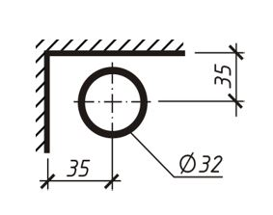
Рисунок 3. Размещение стояка
Любая санитарно-техническая система состоит из трубопроводов, арматуры и оборудования. Арматурой называется устройство для перекрытия или изменения величины свободного прохода трубопровода: задвижки, вентили, краны. К оборудованию систем относят: отопительные приборы, калориферы, насосы, вентиляторы.
Системы всех видов внутренних устройств зданий, в том числе и отопления, состоят из магистралей – горизонтальных трубопроводов, стояков – вертикальных трубопроводов и подводок к приборам.
В системах отопления применяют обыкновенные стальные водогазопроводные трубы (ГОСТ 3262-75).
Условные обозначения трубопроводов состоят из условного графического обозначения трубопровода и буквенно-цифрового обозначения, характеризующего транспортируемую среду (ГОСТ 21.206-93). Все условные графические обозначения санитарно-технических систем выполняются в соответствии с ГОСТ 21.205-93.
Стояки системы отопления обозначают маркой «Ст» и имеют порядковую нумерацию по часовой стрелке от узла ввода: Ст 1, Ст 2 и т.д.
Таблица "Условные графические обозначения элементов систем отопления"
Наименование | Обозначение
Трубопровод горячей воды для отопления
- подающий | 
- обратный | 
Соединение трубопроводов | 
Перекрещивание трубопроводов | 
Трубопровод с вертикальным стояком | 
Арматура трубопроводная
- вентиль | 
- вентиль трехходовой | 
- задвижка | 
Прибор отопительный (радиатор)
- на плане | 
- на схеме | 
Видимые участки трубопровода изображают сплошной линией основного контура, соответствующей его оси. Буквенные обозначения наносятся в разрывах линий трубопроводов (рис. 4а). Допускается при необходимости проставлять буквенно-цифровые обозначения на полках линий-выносок (рис. 4б). Обозначение диаметра трубопроводов наносят также на полке линии-выноски (рис. 4в).
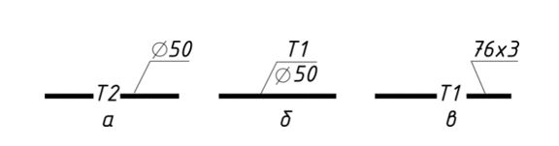
Рисунок 4. Примеры обозначения трубопроводов.
В том случае, когда на полке линии-выноски наносят буквенно-цифровое обозначение трубопровода, диаметр указывают под полкой линии-выноски (рис. 4б). Пример обозначения диаметра и толщины стенки трубы – на рис. 4в.
Планы систем отопления выполняют в масштабе 1:100; 1:200; 1:50, фрагменты планов – в масштабе 1:50, узлы систем – в масштабе1:25; 1:20; 1:10; 1:5.
На чертежах и схемах перед размерным числом, определяющим величину уклона, наносят знак "∠", острый угол которого должен быть направлен в сторону уклона. Величину уклона указывают в виде десятичной дроби с точностью до третьего знака. Обозначение уклона наносят непосредственно над линией контура (рис. 5а) или на полке линии-выноски (рис. 5б).
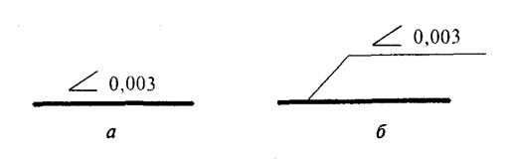
Рисунок 5. Обозначение уклона трубопроводов
Планы систем изображают в виде разреза горизонтальной плоскостью, проходящей под перекрытием или покрытием этажа, например, "План на отм. 0.000", "План 2–9 этажей".
План системы отопления типового этажа
На плане типового этажа должны быть:
1) строительные конструкции;
2) координационные оси здания и расстояния между ними;
3) стояки с указанием их номеров и диаметров;
4) привязки стояков к координационным осям;
5) отопительные приборы с указанием для радиатора количества секций.
Трубопроводы, расположенные друг под другом, на плане системы отопления условно изображают рядом расположенными параллельными линиями, условно разнесенными до 5 мм. Если на плане или схеме один трубопровод проходит ближе или выше, то он показывается сплошной линией. Трубопровод, расположенный дальше или ниже показывается с разрывом, т.е. показывается отсутствие соединения (рис. 6).

Рисунок 6. Изображение двух трубопроводов с отсутствием соединения
В типовых зданиях для двух и более этажей указывают номер этажа, и количество секций в нагревательных приборах (рис. 7).

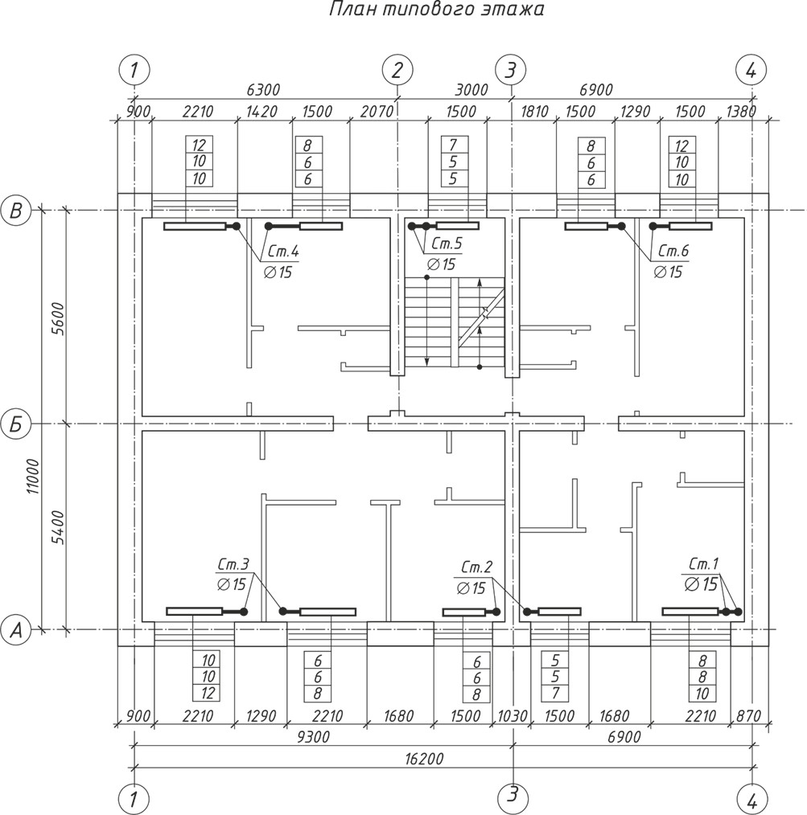
Рисунок 7. План типового этажа системы отопления
План системы отопления подвала
На плане подвала должны быть:
1) строительные конструкции;
2) координационные оси здания и расстояния между ними;
3) магистральные трубопроводы с указанием диаметра каждого участка;
4) уклон трубопроводов к узлу ввода;
5) стояки с указанием их номеров и диаметров;
6) запорно-регулирующую арматуру;
7) отметки подающего и обратного трубопроводов.
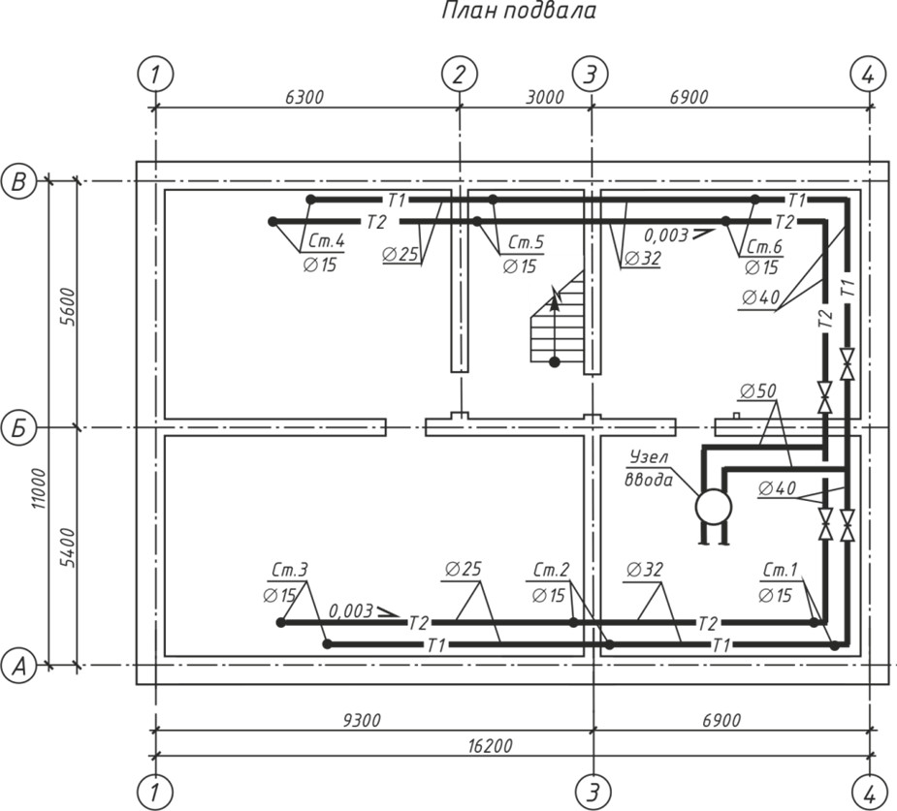
Рисунок 8. План подвала системы отопления
Схема системы отопления
Схемы систем трубопроводов выполняют во фронтальной изометрии с коэффициентом искажения вдоль осей, условно принятым равным единице, что позволяет непосредственно использовать тот масштаб, в каком выполняется план системы. Расположение осей приведено на рисунке 9.
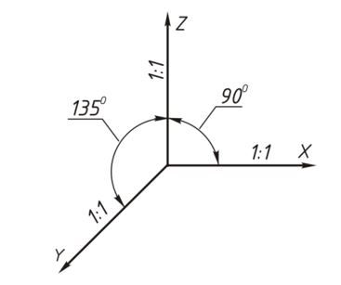
Рисунок 9. Расположение осей во фронтальной изометрии
На схемах элементы систем показывают условными графическими обозначениями. При большой протяженности или сложном расположении допускается изображать их с разрывом в виде штриховой линии. Места разрывов трубопроводов обозначают строчными буквами русского алфавита (рис. 10, 11). В таком случае проставляется действительная длина трубопроводов между фасонными частями (например, между углами поворота трубопровода, или углом поворота и тройником) (рис. 11).
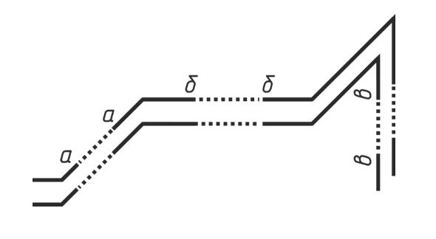
Рисунок 10. Изображение трубопроводов
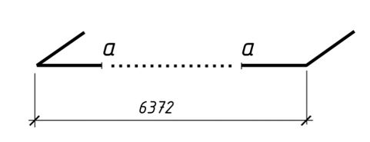
Рисунок 11. Простановка размера трубопровода
На схемах систем отопления указывают:
1) трубопроводы указанием диаметра каждого участка;
2) размеры горизонтальных участков трубопроводов при наличии разрывов;
3) отметки уровня осей подающего и обратного трубопроводов;
4) уклоны трубопроводов; 5) запорно-регулирующую арматуру;
6) стояки систем отопления с указанием их номера и диаметра;
7) нагревательные приборы.
Пример оформления фрагмента схемы системы отопления приведен на рисунке 12.

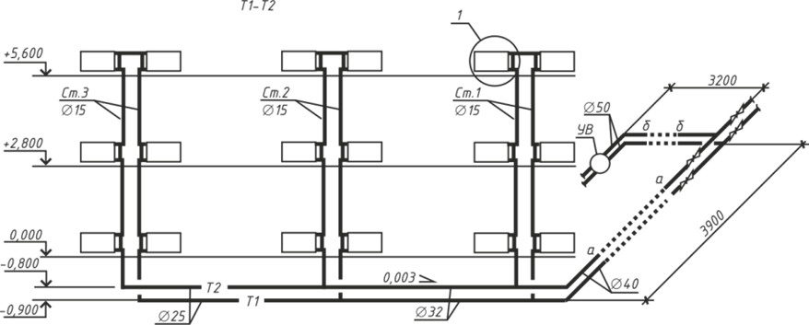
Рисунок 12. Фрагмент схемы системы отопления Т1, Т2
Пример оформления узла 1 представлен на рисунке 13.
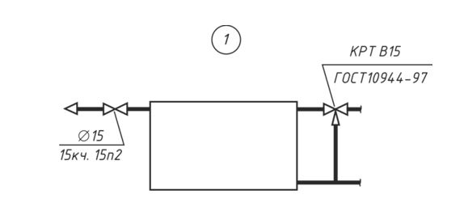
Рисунок 13. Обвязка радиатора системы отопления
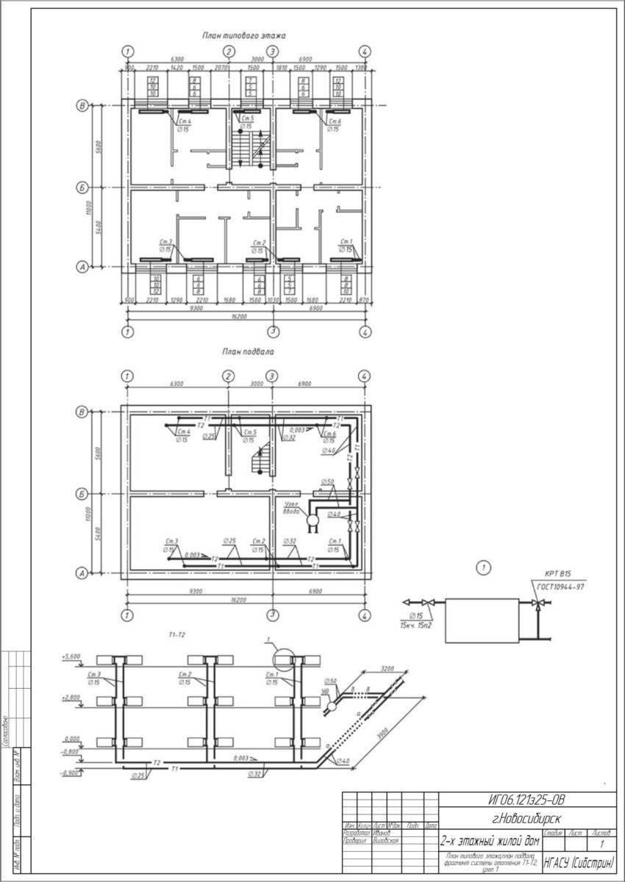
Рисунок 14. Пример оформления работы
Практическая работы № 10

Тема: Выполнение схемы газоснабжения здания

Цель работы: Выбор и описание схемы газоснабжения жилого дома
Задание: Выполнить схему газоснабжения здания из предыдущей задачи.
В систему газоснабжения входят следующие элементы: газопровод- ввод, распределительный газопровод, стояки, поэтажные подводки, запорная арматура, газовые приборы.
При выборе схемы газоснабжения исходим из следующих соображений:
- прокладка газопровода должна производиться открыто из стальных труб на сварке, с разъемными, резьбовыми и фланцевыми соединениями в местах установки запорной арматуры газовых приборов, регуляторов давления и счетчиков;
- запорную арматуру следует устанавливать на воде, в ответвлении к стоякам, газовыми приборами, а также в продувочных трубопроводах зданий пяти и более этажей;
- распределительный газопровод крепят к стенам зданий с помощью хомутов, кронштейнов-крючьев, на расстоянии обеспечивающих монтаж, ремонт и осмотр трубопровода. На вводе вблизи распределительного трубопровода устанавливают главную отключающую запорную арматуру (задвижка, пробковый кран). От главного запорного клапана прокладывают распределительный трубопровод и от него делают вводы в каждую секцию;
- газопроводы внутри помещений состоят из вводов, стояков и квартирных разводок. Стояки представляют собой вертикально расположенный газопровод, проходящий через все этажи. От него идут ответвления в расположенные рядом квартиры;
- при прохождение через перекрытие газопроводы прокладывают в металлических футлярах с кольцевым зазором 5-10 мм, и с возвышением над уровнем пола на 30 мм. Зазор между трубой и футляром заделывают просмоленной паклей, резиновыми втулками или другими эластичными материалами;
- все газопроводы внутри здания окрашивают водостойкой масляной краской;
- стояки проходят в основном в кухнях, коридорах, лестничных клетках и других нежилых помещениях.
Прокладку газопровода в жилых домах осуществляют по нежилым помещениям.
Категорически запрещается прокладывать газопроводы в сантехнических узлах и ванных комнатах. Все горизонтальные прокладки газопроводов выполняются на высоте не менее 2,2 метра с помощью кронштейнов, хомутов и крючьев. Газопроводы не должны пересекать дверные и оконные проемы.
Отключающие краны ставят перед каждым газовым прибором, их следует размещать на расстоянии не менее 0,5 м от и открывающихся оконных проемов.
Газопроводы прокладывают без уклона. Для прокладки вводов и газосетей внутри здания применяют стальные бесшовные трубопроводы по ГОСТ 8751-87 и 11017-80.
Трубы соединяют сваркой при тщательном контроле качества. Резьбовые и фланцевые соединения допустимы только в местах установки отключающих устройств, арматуры и приборов. Газовые счетчики устанавливают в сухих и теплых помещениях доступных для снятия показаний. При диаметре труб более 50 мм в качестве запорной арматуры применяют задвижки, а в остальных случаях пробковый кран.
Внутренний газопровод
Монтаж внутреннего газооборудования следует производить после выполнения следующих работ:
- устройства междуэтажных перекрытий, стен, перегородок, на которых будут монтироваться газопроводы, арматура, газовое оборудование и приборы;
- устройства отверстий, каналов и борозд для прокладки газопроводов в фундаментах, стенах, перегородках и перекрытиях;
- оштукатуривание стен в кухнях и других помещениях, в которых предусмотрена установка газового оборудования;
- проверки и очистки дымоходов.
Внутренние газопроводы монтируются из стальных труб. Соединения труб сварные, не разъёмные.
Ввод от наружной сети Ø 57 мм принят по гр.5 гидравлического расчета. Ввод газовой сети внутрь здания №1 Ø 25 мм питает стояк №1. Ввод №2 Ø 25 мм питает стояк №2 и так далее. Всего на здание 10 стояков.
От газового ввода в кухню 2 этажа смонтирован газовый стояк диаметром 25 мм через междуэтажные перекрытия в кухнях восьми этажей. При пересечении междуэтажных перекрытий газопровод заключается в футляр. Диаметр футляра принимается на ½ раза больше диаметра газопровода.
Пространство между перекрытием и футляром заделано на всю толщину конструкции раствором. Концы футляра уплотнены эластичным материалом. В футляре газопровод окрашен масляной краской в два слоя. Сам футляр забит смоляной паклей и залит битумом.
Расстояние от ближайших сварных швов до футляра не менее 100 мм. Края футляра выступают над полом на 3 см, и не выходят из потолка.
Стояки газопроводов прокладываются вертикально. Допустимое отклонение не более 2-х мм на один метр длины газопровода.
Поквартирная разводка газопровода выполняется вдоль стен на расстоянии 80 см от потолка, 3,5 см от стены для удобства эксплуатации.
По решению компетентных органов о порядке учета расхода газа потребителями и регулировании цен на газ предусматривается возможность учета расхода газа каждым абонентом, путем установки на газопроводе прибора учета расхода газа.
Газовый счетчик монтируется вертикально на высоте не менее 1,5 м от уровня пола. Расстояние между счетчиком и газовой плитой 1,5 м.
Отключающие устройства смонтированы перед газовым счетчиком на высоте 1,8 м от уровня пола. Газовая плита крепится к газопроводу на жесткое соединение (трубу).
В помещении кухни газплита устанавливается стационарно, на ровную поверхность. Расстояние между задней стенкой плиты и стеной не менее 7 см. Газплита установлена у отштукатуренной стены с наложенной керамической плиткой, которая выступает не менее чем на 10 см за размеры плиты с боков, а по высоте на 80 см от крышки рабочего стола.
В кухне, где устанавливаются газовые приборы, для отводов продуктов горения во внутренней стене здания предусмотрены вытяжные каналы с сечением 150/150 мм, которые выводятся выше крыши здания и заканчиваются дефлектором. Для проветривания помещения имеется окно с форточкой (фрамугой) или открывающейся створкой.
Для притока воздуха в нижней части двери или стены, выходящей в смежное помещение, предусматривается решётка или зазор.
Объём помещения, необходимой для нормальной эксплуатации газовых плит, рассчитывается по количеству конфорок рабочего стола:
ПГ-2-х конфорочная – 8 м³.
ПГ – 3-х конфорочная – 12 м³.
ПГ – 4-х конфорочная – 15 м³.
Действительный объём кухни по проекту составляет 17,50 м³ и 22,0 м³ , что достаточно для плиты на 4 конфорки.
 | Наименование | Коли-  чество | Масса  ед.кг. | Техническая  характеристика
ПГ-4 | Плита газовая бытовая | 80 | 47 | 1,215 м³/ч
СГК G | Счетчик газа бытовой G 1,6 | 80 | 2,5 | 1,6 м³/ч
Чертежи газоснабжения выполняют по ГОСТ 21.609—83, Они представляют собой планы, разрезы и виды, на которых показано расположение газопроводов и оборудования, схемы газоснабжения, чертежи общих видов нетиповых устройств и конструкций.
Диаметр и толщину стенки газопровода записывают на полке линии-выноски. Если необходимо указать буквенноцифровое обозначение газопровода, его диаметр и толщину стенки записывают под полкой линии-выноски. Стояки газопровода обозначают по типу «Ст-1», «Ст-2», где цифры — это порядковый номер стояка. Условные графические изображения арматуры и оборудования принимают по государственным стандартам с учетом дополнительных изображений. На рис. 15.5.1 приведен пример выполнения планов, разрезов, видов с показом расположения газопроводов и оборудования. На рис. 15.5.2 дан вариант изображения плана жилого здания с расположением газопровода, а пример схемы газоснабжения — на рис. 15.5.3.
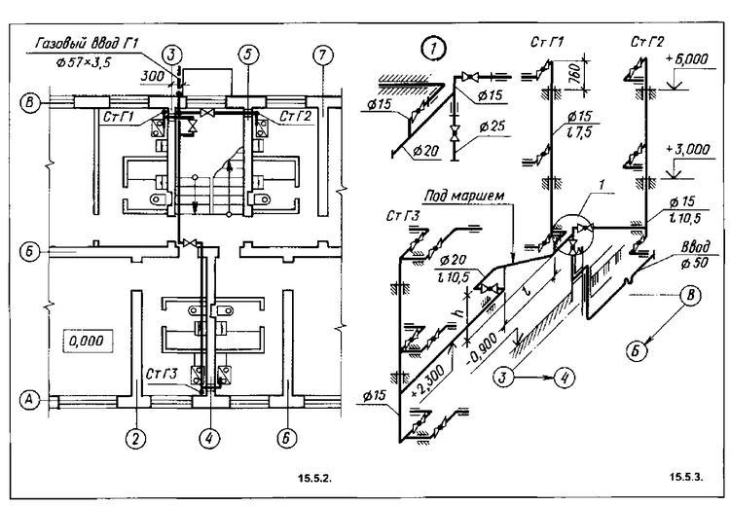

Перечень рекомендуемых учебных изданий

- Комков В.А., Рощина С.И., Тимахова Н.С. Техническая эксплуатация зданий и сооружений: Учебник для средних профессионально-технических учебных заведений. – М.: ИНФРА-М, 2009. – 288с.
- Калинин В.М., Сокова С.Д. Оценка технического состояния зданий: Учебник. – М.: ИНФРА-М, 2009. – 268с.
- Калинин В.М., Сокова С.Д., Топилин А.Н. Обследование и испытание конструкций зданий и сооружений: Учебник. – М.: ИНФРА-М, 2009.- 336с.
- СНиП 2.04.01–85*. Внутренний водопровод и канализация зданий. – М. : Госстрой России, 1998. – 59 с.
- Кедров, В.С. Санитарно-техническое оборудование зданий : учеб. для вузов / В.С. Кедров, Е.Н. Ловцов. – М. : Стройиздат,1989. – 495 с.
- Внутренние санитарно-технические устройства : справ. проектировщика. В 3 ч. Ч. 2. Водопровод и канализация / Ю.Н. Саргин [и др.]; под ред. И.Г. Староверова, Ю.И. Шиллера. – 4-е изд., пераб. и доп. – М. : Стройиздат, 1990. – 247с.
- СНиП 2.04.03-85. Канализация. Наружные сети и сооружения. – М. : Госстрой России. 1985. – 86 с.
- СП 41–101–95. Проектирование тепловых пунктов. – М. : Госстрой России, ГУП ЦПП. 1997. – 78 с.
- Пальгунов, П.П. Санитарно-технические устройства и газоснабжение зданий : учеб. / П.П. Пальгунов, В.Н. Исаев. – М. : Высш. школа, 1982. – 397 с.
- Повышение эффективности работы систем горячего водоснабжения / Н.Н.Чистяков [и др.]. – М. : Стройиздат, 1980. – 270 с.
- Михеев, О.П. Проектирование санитарно-технических приборов и устройств зданий / О.П. Михеев. – М. : Стройиздат, 1982. – 224 с.
- Кузнецова, А.Е. Внутреннее противопожарное водоснабжение / А.Е. Кузнецова. – М. : Стройиздат, 1972. – 169 с.

